Cristea Alina
gr.232
Calcul numeric

61.1 Determinati o formula de cuadratura de forma

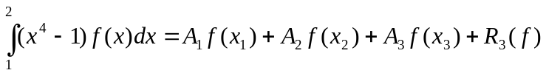
cu grad maxim de exactitate

Rezolvare

Prin formula de integrare numerica (cuadratura numerica) se intelege o formula de tipul

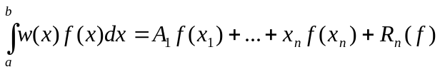 (1)

unde 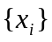 se numesc noduri , iar 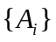 se numesc coeficienti.
Functia w este o functie fixate, integrabila, care se numeste functia pondere.
Despre functia f se presupune ca este integrabila pe [a,b] si definite in nodurile
Cu R(f) se noteaza eroarea de aproximare a integralei.

Orice formula de cuadratura in care nodurile sunt radacinele unor polinoame ortogonale in raport cu ponderea w, si are gradul maxim de exactitate 2n-1 se numeste formula de cuadratura de tip Gauss.

Pt gasirea formulei de cuadratura cu grad maxim de exactitate, mai intai trebuie sa calculam polinomul ortogonal de gradul III prin regula de recurenta.

Formula de recurenta:

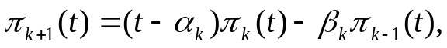 k =0,1,2,.... (1)
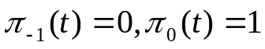

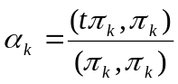 (2) 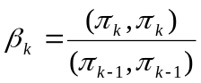 (3)

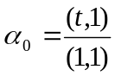

Pentru k=0:

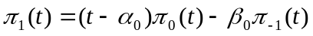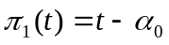

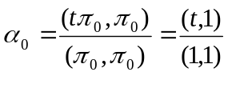
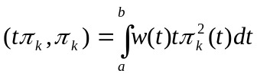 => 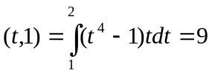
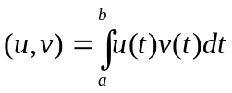 => 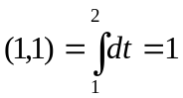

=>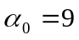 =>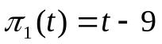

Pentru k=1:
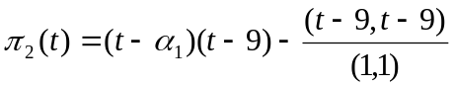
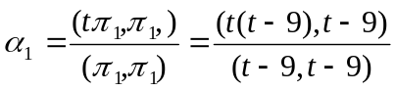

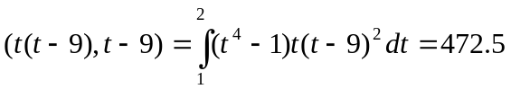
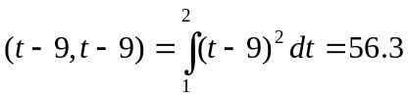
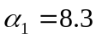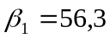

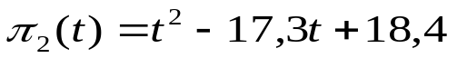

Pentru k=2:

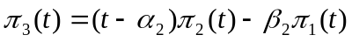
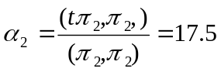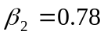
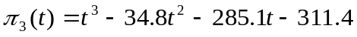 = u

u=0 polinomul de grad 3
radacinile polinomului u sunt:

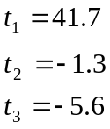

Pt formula de cuadratura de forma
Coeficientii 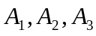 si nodurile 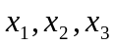 se determina din sistemul neliniar:

m=3 =>

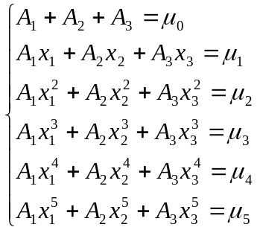 unde 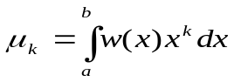 sunt momentele fctiei de pondere w

Adica 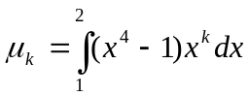 , 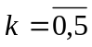

Nodurile 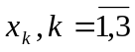 vor fi radacinile polinomului u de grad 3, ortogonal relativ la ponderea 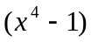 si intervalul [1,2]
Pt coeficienti este expresia

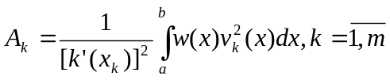
unde 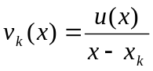

iar pt rest 